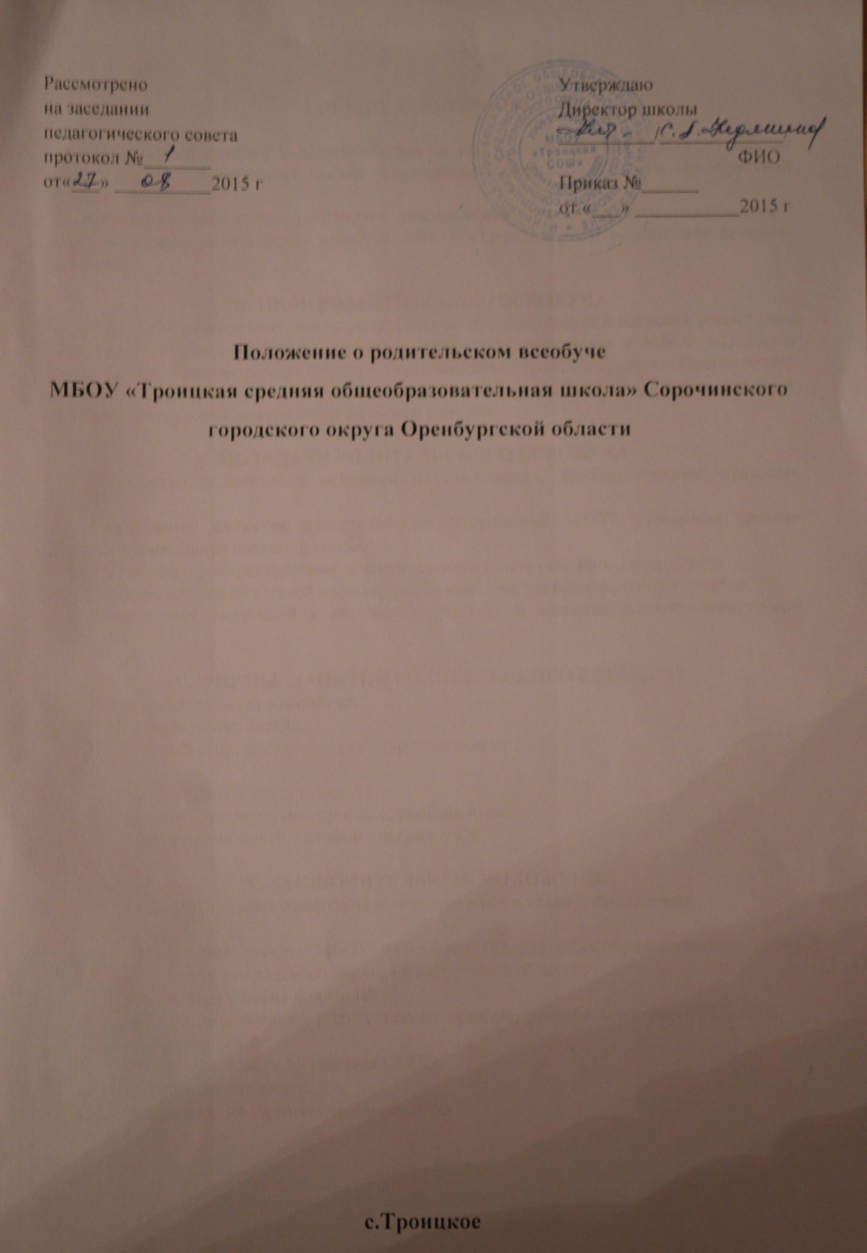

I.ОБЩИЕ ПОЛОЖЕНИЯ

1.1. Родительский всеобуч – педагогическая модель взаимодействия МБОУ «Троицкая средняя общеобразовательная школа» Сорочинского городского округа Оренбургской области с семьей.
1.2. Настоящее положение регулирует деятельность педагогического родительского всеобуча (далее - родительский всеобуч) МБОУ «Троицкая СОШ», выполняя функцию примерного.

II. ЦЕЛЬ РОДИТЕЛЬСКОГО ВСЕОБУЧА
2.1. Содействие повышению уровня родительской компетентности в вопросах воспитания, образования и развития детей, выработка единого взгляда семьи и МБОУ «Троицкая средняя общеобразовательная школа» Сорочинского городского округа Оренбургской области на сущность процессов воспитания и образования с целью создания оптимальных условий для развития личности ребенка.

III. ЗАДАЧИ РОДИТЕЛЬСКОГО ВСЕОБУЧА
3.1. Знакомство родителей с основами педагогических, психологических, правовых знаний.
3.2. Обеспечение единства воспитательных воздействий МБОУ «Войковская средняя общеобразовательная школа имени Олега Стуколова» и семьи.
3.3. Обобщение и распространение положительного опыта семейного воспитания.
3.4. Предупреждение родителей от совершения наиболее распространенных ошибок.
3.5. Привлечение родителей к активному участию в воспитательно-образовательном процессе.

IV. ФОРМЫ ЗАНЯТИЙ РОДИТЕЛЬСКОГО ВСЕОБУЧА
4.1. Формы родительского всеобуча:
- Консультация, беседа;
- Круглый стол, дискуссия, семинар-практикум;

- День открытых дверей, досуг;
- Тренинг, брифинг, мастер-класс, ролевая игра;
- Родительская почта, телефон доверия и т.д.

V. ЗАКЛЮЧИТЕЛЬНЫЕ ПОЛОЖЕНИЯ
5.1. Тематика родительского всеобуча может меняться в связи с изменением:
- социума;
- направления работы МБОУ «Троицкая средняя общеобразовательная школа» Сорочинского городского округа Оренбургской области;
- уровня образования родителей.
5.2. Изменения и дополнения к родительскому всеобучу разрабатываются совместно с:
- администрацией;
- педагогами МБОУ «Троицкая СОШ»;
- родителями учащихся.
и утверждаются на Педагогических советах.

